Топыр тырса
(ягода с икрой)
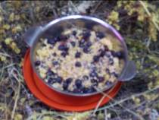
селькупская кухня

На 4 порции:
Икра двух рыб
Рыбий жир – 2 столовые ложки
Свежая ягода (черника или голубика) – 1,5 стакана

Икру любой рыбы обжаривают на рыбьем жиру в сковороде. Жареную икру выкладывают в миску, добавляют ягоду, перемешивают и подают к столу с селькупским хлебом.

Роккэ
(жареные рыбьи внутренности)
селькупская кухня

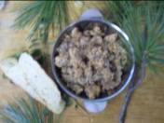
На 4 порции:
Внутренности – от 4-х рыб
Рыбий жир или растительное масло
Соль, специи, лук, чеснок по вкусу

Внутренности любой рыбы промываем, желудки очищаем от слизи и тоже промываем. Режем внутренности и желудки на мелкие кусочки, солим и обжариваем на рыбьем жиру или растительном масле. По желанию в конце жарки можно добавить лук, чеснок и специи.

Топырый чопый чай
(травяной чай)
селькупская кухня
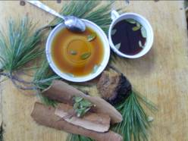

На 1 л чая:
Чага -100 г
Листья брусники, черники – по 1 горсти
Листья смородины черной – 1 листочек

Чагу (гриб берёзы) кладут в кипящую воду, кипятят 5-10 минут, добавляют листья брусники, черники, смородины снимают с огня и настаивают до готовности. При приготовлении чая чагу можно заменить корой березы.

Топырый унь
(ягодный морс)
селькупская кухня
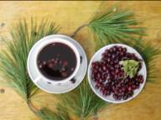
На 1 литр воды:
Лесная ягода – по 1 столовой ложке каждого вида
Сахар – 150 г

В кипящую воду добавляют лесную ягоду (смородина, брусника, клюква, черника и т.д.). Проваривают 5-10 минут, снимают с огня, охлаждают. По желанию можно добавить сахара. Применяется в лечебных целях как жаропонижающее и мочегонное средство.

